**Proyecto Final - Sistema de Gestión de Matricula y Mensualidad del Estudiante**

**Fidel Lace  
José Pardo**

**Luigui Salazar**

Curso de Análisis y Diseño OO (IN 300)

Profesor: Eric Coronel Castillo

Universidad Científica del Sur

2017

**Contenido**

1. Introduccion 3

2. Presentación de la Empresa 3

3. Desarrollo del Proyecto 5

4. Conclusiones y Recomendaciones 28

5. Referencias Bibliograficas 29

# Introducción

Actualmente los colegios hacen uso de herramientas de aplicación general u hojas de cálculo con el fin de informatizar los datos y así obtener mejoras en la gestión administrativa. Sin embargo, esto no logra reducir o eliminar los problemas tales como tareas repetitivas y datos no integrados que conllevan a errores y re-procesos. Por consiguiente existen aún pérdida de tiempo e ineficiencia en el trabajo.

Es necesario entonces que los colegios tomen conciencia y que opten por un aplicativo informático que verdaderamente brinde soluciones a estos problemas. En el mercado actual existen sistemas administradores para colegios, pero se aprecia que en varios de estos su uso solo se da en un solo computador, que no existen restricciones en cuanto al acceso, o que las funcionalidades no satisfacen las necesidades requeridas.

# Presentación de la Empresa

El Colegio El alma del saber es un centro educativo particular fundado por la Institución Teresiana en 1950. Se encuentra ubicado en la ciudad de Lima. En estos años su opción educativa se fundamente en los valores del evangelio y se adhiere a las orientaciones de la Iglesia universal local y el sistema educativo vigente. El Colegio tiene un estilo pedagógico propio inspirado en la propuesta educativa de San Pedro Poveda, sacerdote mártir fundador de la Institución Teresiana cuyos principios básicos son:

1. La tarea educativa como un proceso de humanización.
2. La educación es entendida como medio para el cambio social que exige una preparación académica y formación en valores.
3. Vivir una opción de fe personal y comunitaria desde una espiritualidad Cristiana, laical.
4. La formación y capacitación permanente del personal docente como agentes de cambio.

**Misión**

Busca formar personas autónomas, críticas, creativas, reflexivas, abiertas al diálogo y a lo diferente, comprometidas y solidarias. Estilo inspirado en la propuesta pedagógica de San Pedro Poveda, basada en los valores del evangelio.

Una metodología activa y participativa que dinamiza procesos educativos personalizados de cambio y la construcción colectiva de saberes y propuestas que aportan al cambio social.

**Visión**

Su finalidad es la promoción humana y la transformación social, desde la formación de ciudadanos ético democráticos. Educación como un proceso de “humanización” que coloca a la persona en el centro de su pedagogía y organización. Los miembros de la comunidad educativa identificados como “colaboradores”, dan testimonio de su compromiso con la Institución.

1. **Desarrollo del Proyecto**

Análisis, diseño, desarrollo e implementación de un Sistema de Información para la administración de matrícula y mensualidades del estudiante.

* 1. **Capa de Diseño:**

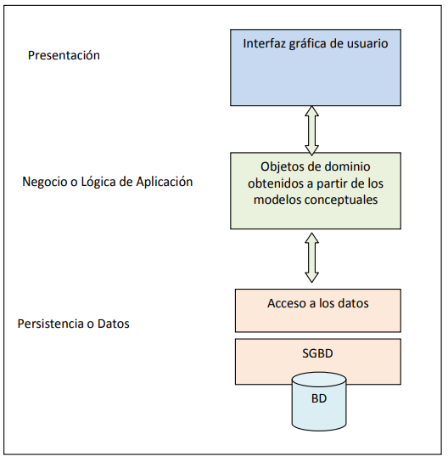

* 1. **Alcances:**

♣ Educación Básica Regular.

♣ Niveles de Primaria y Secundaria.

♣ Periodos de evaluaciones bimestrales.

♣ Turnos de mañana y tarde.

♣ Días de clase de lunes a viernes o lunes a sábado.

♣ Recaudación de pagos para las obligaciones de los alumnos a través de una o más entidades bancarias.

* 1. **Criterios técnicos:**

♣ Implementación en arquitectura 3 capas.

♣ Implementación en plataforma de escritorio.

♣ Empleo de tecnología Java como lenguaje de desarrollo.

♣ Utilización de MySQL como motor de base de datos.

♣ Utilización de una metodología orientada a objetos.

♣ Utilización de la notación UML.

* 1. **Requerimientos del negocio**
     1. ***Control de cuota de ingreso:***

Actualmente el control de cuota de ingreso se realiza en archivo plano, lo que permitirá el sistema a implementar será llevar un mejor control de las cuotas de ingreso de cada alumno en una base de datos sin tener datos repetitivos y por ende confusión al momento de realizar la matrícula.

* + 1. ***Control de matrícula:***

Actualmente el proceso de matrículas del centro de informática es manual los alumnos que llegan a matricularse en sus respectivos cursos tienen que hacer una larga cola, posteriormente al llegar con la secretaria el proceso de inscripción se realiza en Excel y demora por cada alumno.

* + 1. ***Control de mensualidades***

Se hace un control día a día de las obligaciones de pago pendientes de los alumnos usando la información que se encuentra en los “cuadernos de cobros” y que se actualizan con*:* ***Los cobros realizados en el mismo colegio y la información en los documentos bancarios que demuestran los cobros de las obligaciones de los alumnos.***

A su vez, los padres de familia tienen por su parte los bouchers de pagos bancarios y el documento “libreta de pensiones” (que brinda la institución educativa a cada alumno y que también se actualiza durante todo este proceso de control) que acreditan el estado de sus obligaciones.

***Responsables: Encargado de administración y finanzas.***

* 1. **Modelo del casos de uso del sistema**
     1. ***Actores del sistema***

Los actores representan a los usuarios que interactúan con el Software de Gestión de matrícula y mensualidad del estudiante.

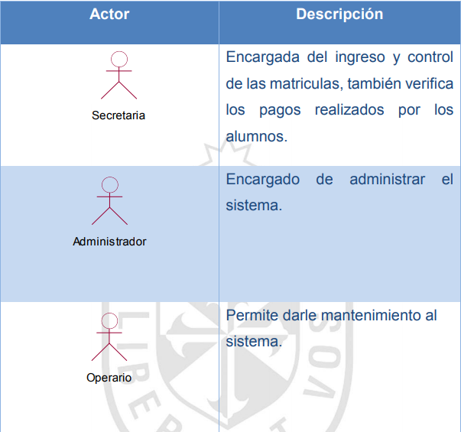

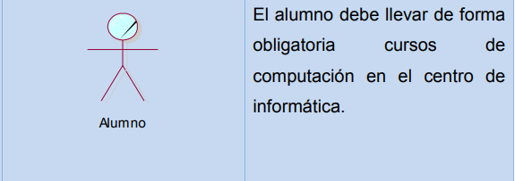

* + 1. ***Casos de uso del sistema***

**Caso de uso principal:**

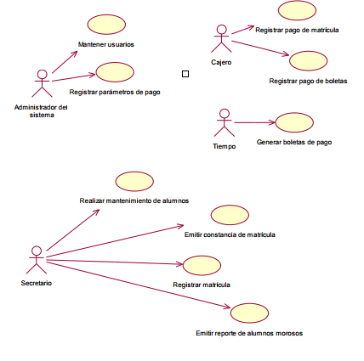

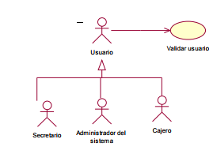

**Detalles de casos de uso:**

* **C01: Ingreso al sistema:**

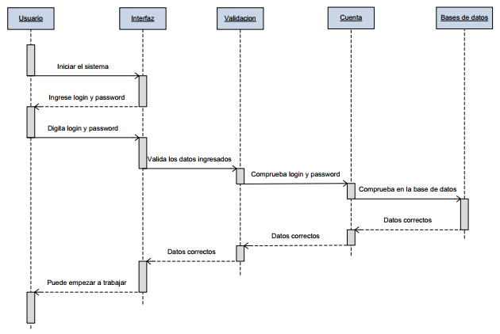

* **C02: Programación del año escolar**

En este escenario el administrador podrá crear el año lectivo, previamente deberá poner en estado “Inactivo” al año lectivo actual o en el que se encuentra en proceso. Pero no puede tener más de un año lectivo en estado “Activo”.

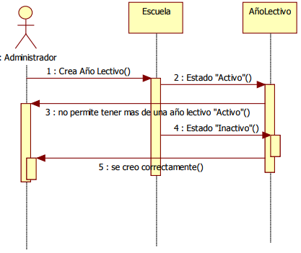

* **C03: Registrar nuevo estudiante**

El propósito de este caso de uso es el de registrar en el sistema a un nuevo estudiante para la programación del año escolar.

|  |  |
| --- | --- |
| **C03** | **AÑADIR AL SISTEMA UN ALUMNO** |
| **Versión:** | 1.0 |
| **Actores:** | Alumno y Administrador |
| **Descripción:** | Creación de nuevos alumnos |
| **Pre-condición:** | El alumno no deberá existir en la base de datos |
| **Post-condición:** | Se crea un nuevo alumno en la base de datos |
| **ACTOR** | **SISTEMA** |
| 1. Solicita pantalla de agregar alumno | |
|  | 2. Muestra pantalla solicitando el código de alumno |
| 3. Ingresa el código de alumno |  |
|  | 4. Valida el código |
|  | 5. Muestra pantalla para la captura de los datos del alumno |
| 6. Ingresa los datos del alumno |  |
|  | 7. Valida los datos ingresados |
| 8. Confirma agregar alumno |  |
| **CAMINOS ALTERNATIVOS** | |
|  | 5. Si el alumno existe muestra pantalla de error |
| **Frecuencia esperada:** | Debe usarse con regularidad |
| **Importancia:** | Es muy importante |
|  |  |

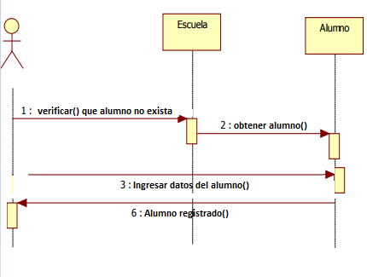

**C04: Registrar matricula**

El propósito de este caso de uso es matricular a un alumno y generar la boleta. Si es alumno antiguo se procederá a la ratificación de su matrıcula en caso contrario se ingresara la información del alumno nuevo al sistema.

|  |  |
| --- | --- |
| **C04** | **REGISTRAR MATRICULA** |
| **Versión:** | 1.0 |
| **Actores:** | Alumno y Secretaria |
| **Descripción:** | Se realiza el registro de la matrícula de alumnos |
| **Pre-condición:** | El alumno no deberá estar matriculado |
| **Post-condición:** | Se crea una nueva matricula y con ello las obligaciones de pago |
| **ACTOR** | **SISTEMA** |
| 1. Solicita pantalla de registrar matricula |  |
|  | 2. Muestra pantalla solicitando el código de matricula |
| 3. Ingresa el código de matricula |  |
|  | 4. Valida el código |
|  | 5. Muestra pantalla para la captura de los datos de la matricula |
| 6. Ingresa los datos de matricula |  |
|  | 7. Valida los datos ingresados |
| 8. Confirma registro de matricula |  |
| **CAMINOS ALTERNATIVOS** | |
|  | 5. Si la matricula existe muestra pantalla de error |
| **Frecuencia esperada:** | Debe usarse con regularidad |
| **Importancia:** | Es muy importante |

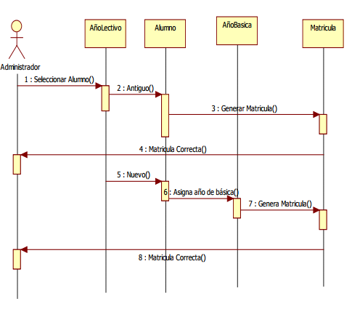

**C05: Registrar pago de mensualidad**

* 1. **Diseño e implementación de la base de datos**
     1. ***Modelo conceptual***

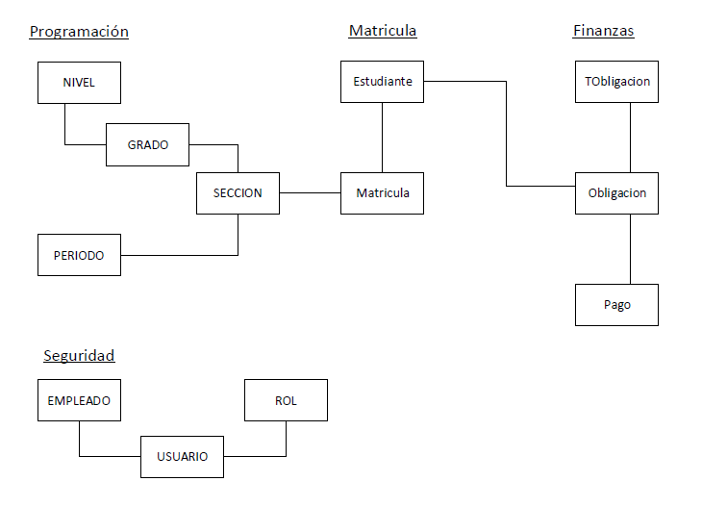

* + 1. ***Modelo lógico***

Esquema de Programación**:**

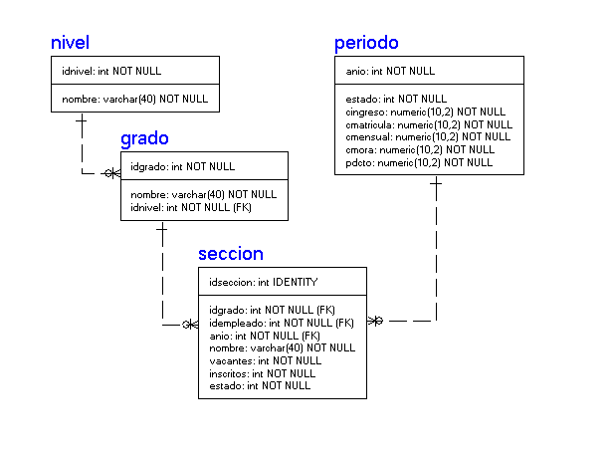

Esquema de Seguridad**:**

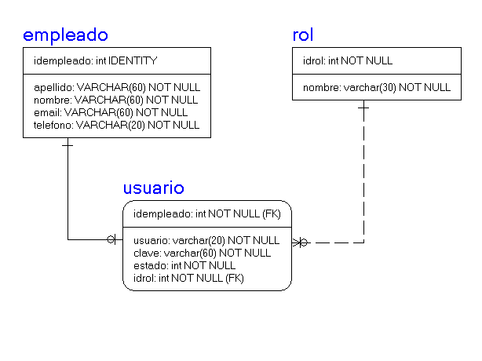

Esquema de Matricula**:**

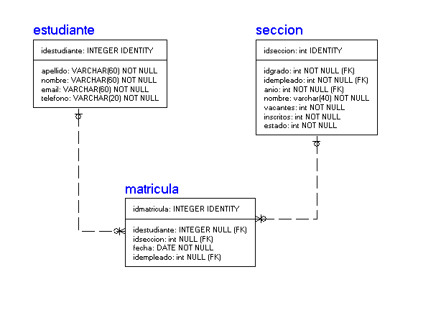

* + 1. ***Código***
       - Creación de la base de datos:

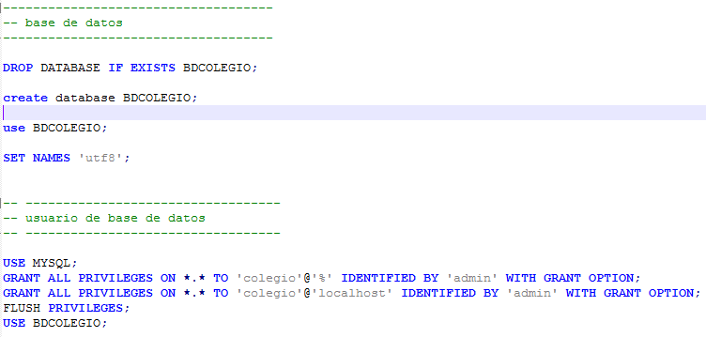

* + - * Esquema de seguridad:

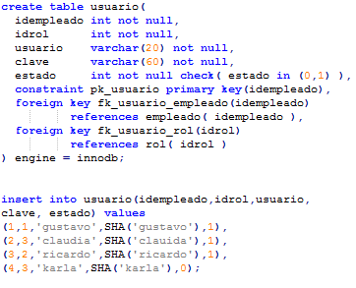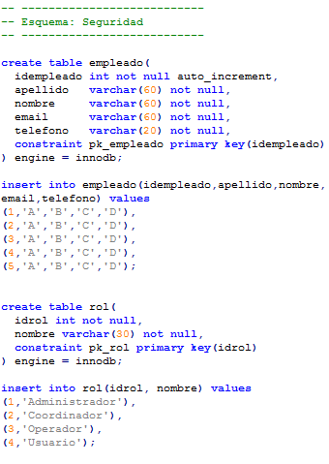

* + - * 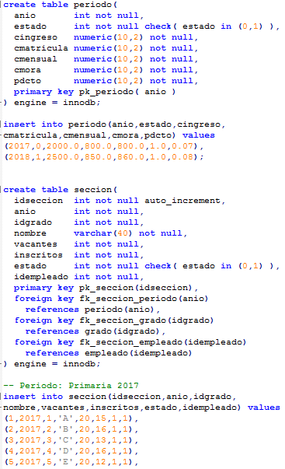Esquema de Programación:

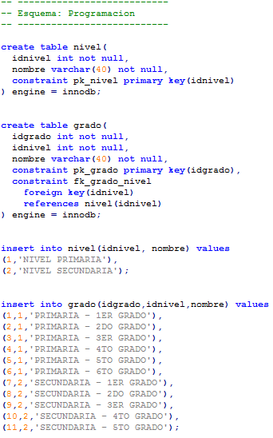

* + - * Esquema de Matricula:

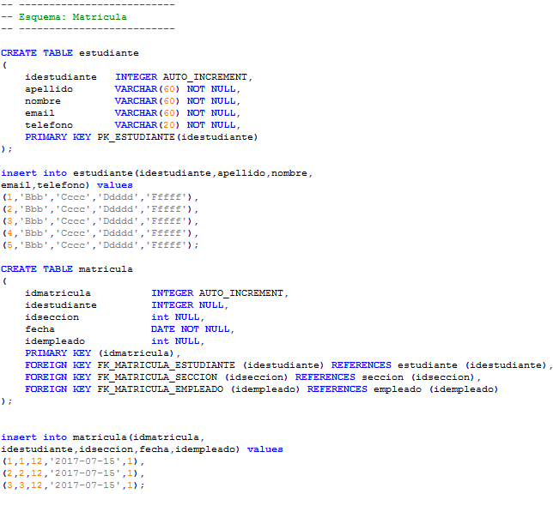

* 1. **Paquetes, clases y métodos**

Para ese proyecto se ha realizado la siguiente estructura con el objetivo de tener ordenado el código y las clases, vistas correctamente empaquetadas.

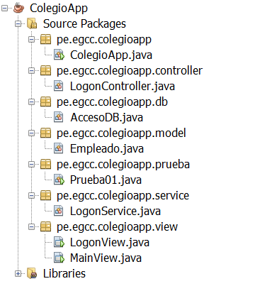

* 1. **Código Netbeans**

ColegioApp.java:

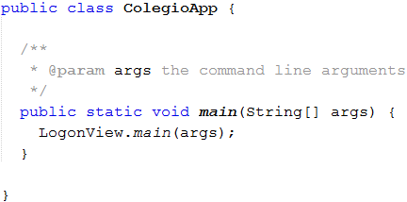

LogonController.java

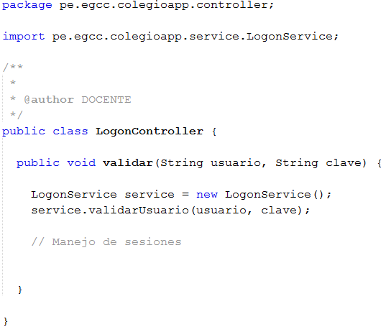

AccesoDB.java:

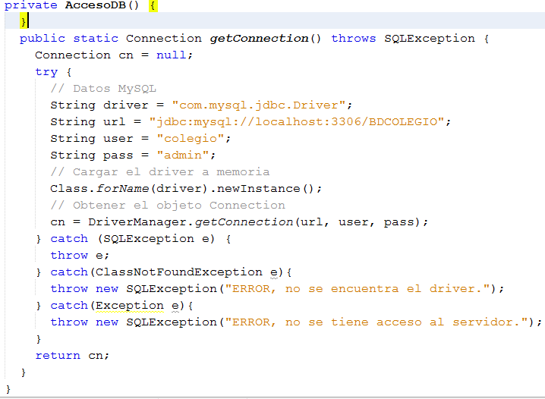

Modelo- Empleado.java

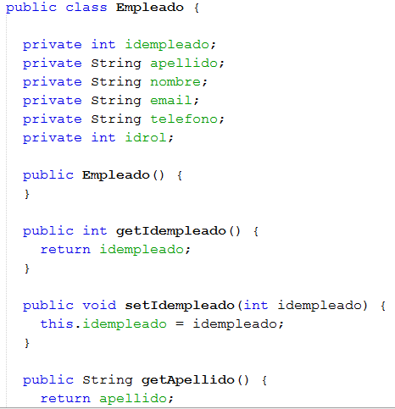

LogonService.Java

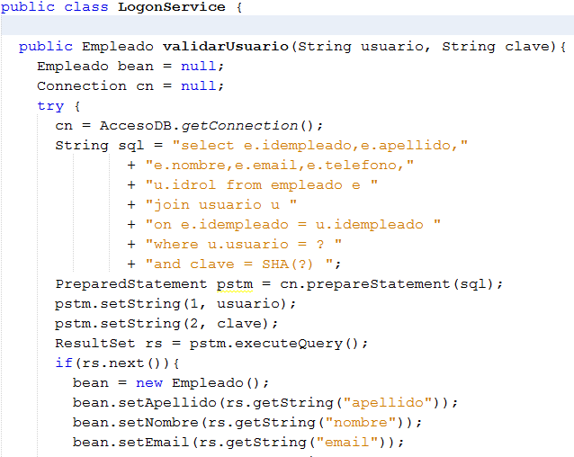

* 1. **Interfaces graficas**
     1. ***Login de usuario:***

En este módulo se realiza la validación de usuario según su perfil, luego el sistema esperará el ingreso de parte del usuario el ingreso del código del usuario y contraseña, respectivamente, si los datos son correctos, el sistema validará los datos, el sistema presenta la siguiente interfaz gráfica.

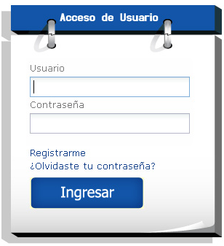

* + 1. ***Módulo de usuarios***

En este módulo se permite registrar a los usuarios. En el caso que sea usuario nuevo previamente el administrador deberá buscar si existe el usuario e ingresar los datos en el menú mantenimiento/usuario, luego de ingresar la información solicitada en los campos posteriores, guardar y el usuario ya se encontrarán registrado, el sistema presenta la siguiente interfaz gráfica.

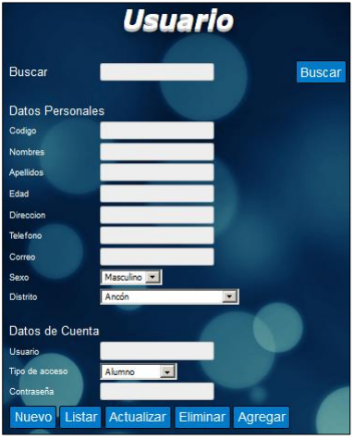

* + 1. ***Modulo del alumno***

En este módulo se permite registrar a los alumnos. En el caso que sea alumno nuevo previamente el administrador deberá buscar si existe e ingresar los datos en el menú mantenimiento/usuario, luego de ingresar la información solicitada en los campos posteriores, guardar y el alumno ya se encontrará registrado, el sistema presenta la siguiente interfaz gráfica.

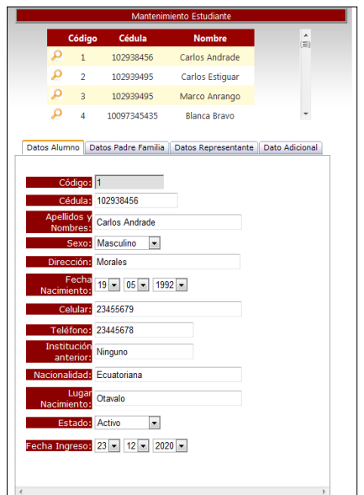

* + 1. ***Módulo de pagos***

Este módulo permite registrar a los pagos. En el caso que sea pago nuevo previamente el administrador deberá buscar si existe el pago e ingresar los datos en el menú mantenimiento/pagos, luego en ingresar la información solicitada en los campos posteriores, subir comprobante de pago y guardar así, el pago ya se encuentra registrado.

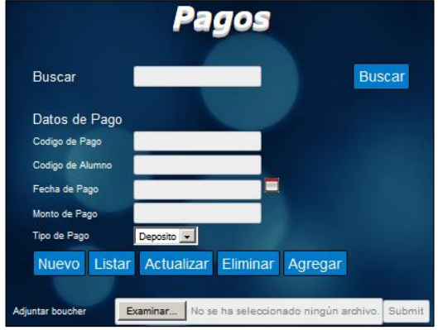

* + 1. ***Módulo de matricula***

Este módulo permite registrar las matrículas. En el caso que sea matrícula nueva previamente el administrador deberá buscar si existe la matrícula e ingresar los datos en el menú mantenimiento/matrícula, luego en ingresar la información solicitada en los campos posteriores, guardar y generar la ficha de matrícula, y así la matricula ya se encuentra registrada. 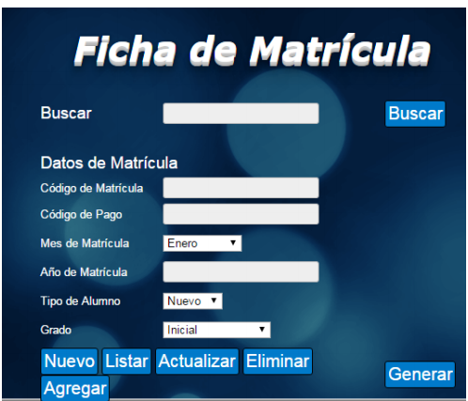

* 1. **Prototipo**

Se realizó la integración de los prototipos como lo muestra el siguiente diagrama con los módulos desarrollados y la interfaz respectiva de cada uno de ellos con sus funcionalidades de acuerdo a las necesidades de los usuarios

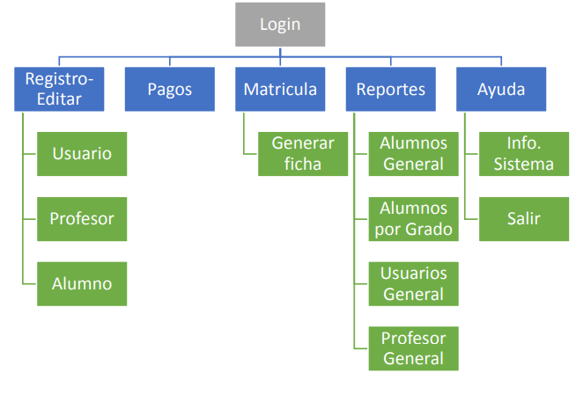

1. **Conclusiones y Recomendaciones**
   1. **Conclusiones**
      1. La realización de este proyecto me ha permitido adquirir nuevos conocimientos, pasos y normas necesarios que se deben aplicar para el desarrollo de una aplicación de escritorio.
      2. Se levantaron los requerimientos mediante información en la web y proyectos anteriores.
      3. Se logró identificar y aplicar la respectiva metodología de acuerdo a la complejidad y diseño de sistema.
      4. Considero que este proyecto ha aportado una visión profesional del programador, por la interacción y la puesta en práctica de esa interacción en el sistema.
      5. En general el desarrollo de este proyecto ha permitido ampliar los conocimientos técnicos y poner en práctica todos los conocimientos teóricos adquiridos.
   2. **Recomendaciones**
      1. Se recomienda añadir un módulo de anuncios.
      2. Del mismo modo se recomienda añadir un módulo de horario de clases y calendario académico.
      3. También es recomendable añadir un módulo de evaluación y control de asistencia de docentes.
2. **Bibliografía:**
   * + - <file:///C:/Users/lsalazar.ITECH/Downloads/cordova_ja-2.pdf>
       - <http://www.repositorioacademico.usmp.edu.pe/bitstream/usmp/1030/1/cordova_ja.pdf>
       - <http://tesis.pucp.edu.pe/repositorio/bitstream/handle/123456789/1046/LOPEZ_RENGIFO_PAOLO_SISTEMA_INFORMACION_COLEGIO.pdf?sequence=1>
       - <https://repositorio.espe.edu.ec/bitstream/21000/5610/1/T-ESPE-033148.pdf>